Nuevos caminos a partir de Querida Amazonía

Las buenas pastoras de la Amazonía, mujeres que han mantenido en pie a la Iglesia durante siglos
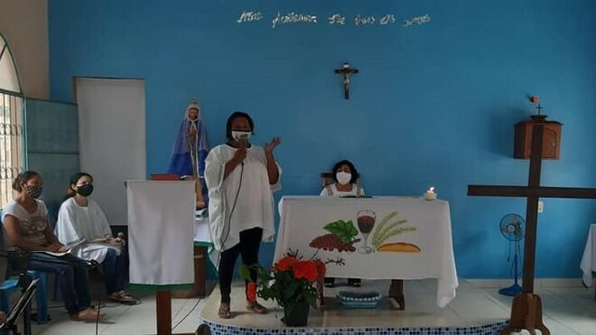
Celebración presidida por mujeres en la Amazonía

"En la Amazonía hay comunidades que se han sostenido y han transmitido la fe durante mucho tiempo sin que algún sacerdote pasara por allí, aun durante décadas. Esto ocurrió gracias a la presencia de mujeres fuertes y generosas"

"Sin las mujeres ella [la Iglesia] se derrumba, como se habrían caído a pedazos tantas comunidades de la Amazonía si no hubieran estado allí las mujeres, sosteniéndolas, conteniéndolas y cuidándolas".

Mujeres que escuchan, curan heridas, reparten el pan, siembran esperanza, llevan en su regazo a las ovejas heridas y hambrientas
25.04.2021 Luis Miguel Modino, corresponsal en Brasil
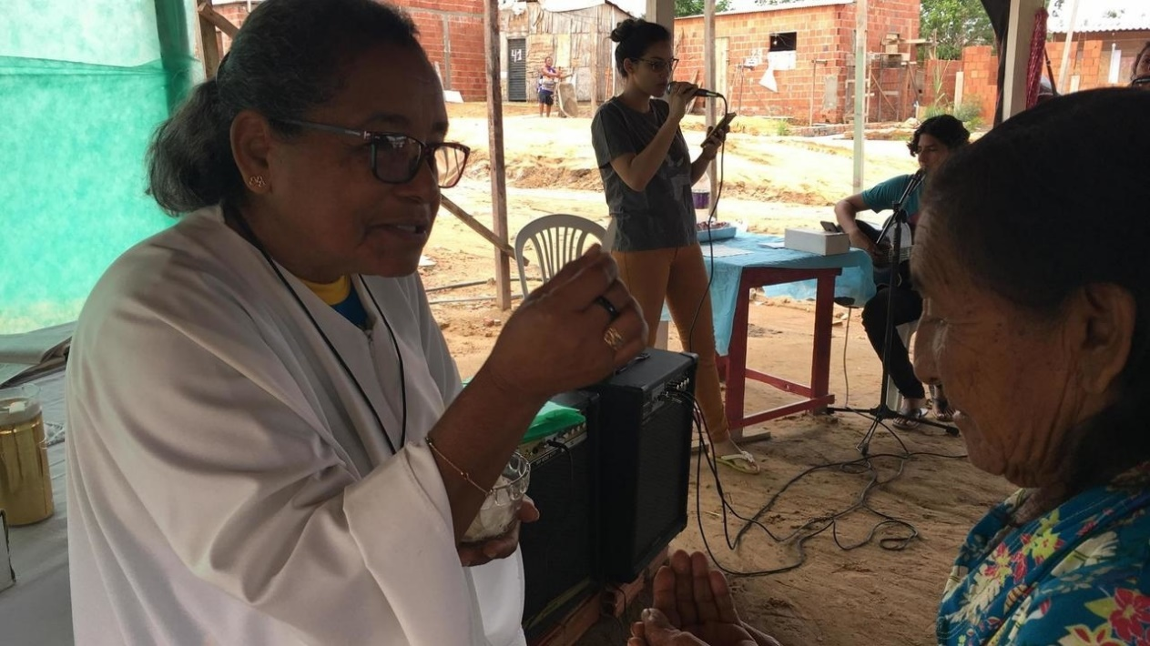
En el día en que celebramos el Domingo del Buen Pastor, nuestra reflexión nos lleva a decir que el Buen Pastor es el que cuida de las ovejas, imagen de Jesús el Buen Pastor. A lo largo del tiempo el Magisterio de la Iglesia ha identificado esta imagen con los hombres ordenados, pero poco a poco esta visión se va ampliando. No se trata de excluir, sino de abrir horizontes, de reconocer que las mujeres también son buenas pastoras, buenas cuidadoras del rebaño.
Querida Amazonía dedica los números 99 a 103 a reflexionar sobre "La fuerza y el don de las mujeres". En esos párrafos, el Papa Francisco reconoce abiertamente que "En la Amazonía hay comunidades que se han sostenido y han transmitido la fe durante mucho tiempo sin que algún sacerdote pasara por allí, aun durante décadas. Esto ocurrió gracias a la presencia de mujeres fuertes y generosas: bautizadoras, catequistas, rezadoras, misioneras, ciertamente llamadas e impulsadas por el Espíritu Santo. Durante siglos las mujeres mantuvieron a la Iglesia en pie en esos lugares con admirable entrega y ardiente fe. Ellas mismas, en el Sínodo, nos conmovieron a todos con su testimonio”.
La misión de pastoreo, de cuidado de las comunidades, ha sido asumida, como bien reconoce la exhortación postsinodal del Sínodo para la Amazonía, por "mujeres fuertes y generosas". Hay muchas mujeres en todos los rincones de la Amazonía que pueden ser reconocidas entre las que el Papa Francisco destaca por su "admirable entrega". Recorriendo algunas regiones de la Amazonía, adentrándome en los ríos y arroyos, a menudo hasta las comunidades más alejadas, he descubierto la presencia de estas mujeres, imagen de Jesucristo que cuida, y por tanto buenas pastoras.
De hecho, el texto de Querida Amazonía, en una forma de expresarse muy propia del Papa Francisco, directa, sin rodeos, al hablar de la Iglesia, dice abiertamente que "sin las mujeres ella se derrumba, como se habrían caído a pedazos tantas comunidades de la Amazonía si no hubieran estado allí las mujeres, sosteniéndolas, conteniéndolas y cuidándolas. Esto muestra cuál es su poder característico". Esto es algo que también ocurre en muchas comunidades de las ciudades amazónicas, especialmente en las periferias, donde la presencia femenina se vuelve decisiva en la mayoría de los casos. Muchas comunidades de las ciudades se habrían derrumbado si las mujeres no hubieran dado su vida a diario.
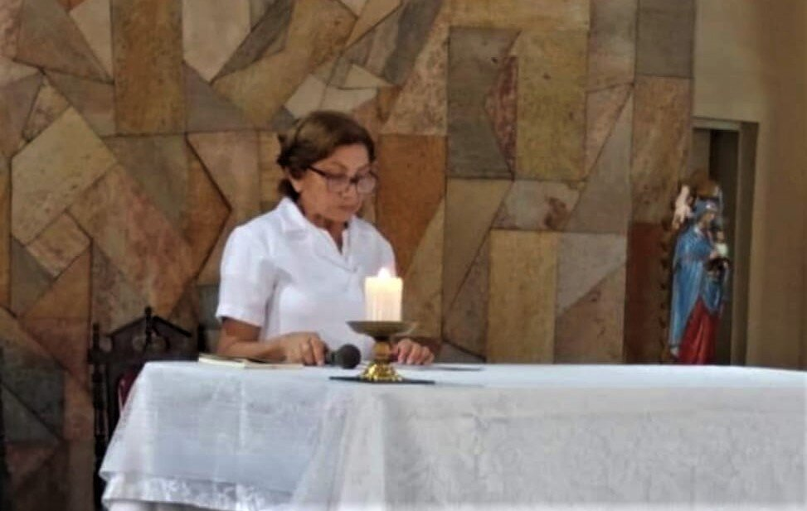
En este tiempo de pandemia, las mujeres han sido una fuerte expresión de la Iglesia samaritana, un ejemplo de cuidado en una región donde las consecuencias del Covid-19 han causado, están causando y causarán mucho dolor y sufrimiento. Son una extensión de "la fuerza y la ternura de María", como nos recuerda Querida Amazonía. Mujeres que escuchan, curan heridas, reparten el pan, siembran esperanza, llevan en su regazo a las ovejas heridas y hambrientas.
Todo esto ocurre en una Iglesia sinodal, donde el Papa Francisco reclama el protagonismo de las mujeres, pudiendo "expresar mejor su lugar propio". El Documento Final del Sínodo, que el Papa asumió, pide la creación del ministerio de "mujer dirigente de la comunidad", y junto a ello "el Motu Propio de San Pablo VI, Ministeria quaedam, para que también las mujeres adecuadamente formadas y preparadas puedan recibir los ministerios de lectorado y acolitado", algo que ya ha sido recogido en el Motu Proprio "Spiritus Domini", promulgado en la última Fiesta del Bautismo del Señor, donde se reconoce el acceso de las mujeres al ministerio instituido del lectorado y el acolitado.
El Santo Padre ya advirtió de esta posibilidad en Querida Amazonía, donde dijo que "cabe recordar que estos servicios implican una estabilidad, un reconocimiento público y el envío por parte del obispo. Esto da lugar también a que las mujeres tengan una incidencia real y efectiva en la organización, en las decisiones más importantes y en la guía de las comunidades”.
Reconocer esta Iglesia pastoreada por mujeres, bien pastoreada, es hacer justicia con la historia y abrir nuevos caminos para el futuro de la Iglesia en la Amazonía, que fue uno de los objetivos del Sínodo para la Amazonía. No alimentemos polémicas que dividen y enfrentan, sino tengamos una actitud de aceptación y reconocimiento de tantas experiencias positivas, protagonizadas por mujeres, que han ayudado a la Iglesia a perseverar y ser luz en la vida de los pueblos amazónicos. Que las buenas pastoras que dieron su vida por el pueblo sigan inspirándonos y guiándonos en los caminos de Dios.
https://www.religiondigital.org/luis_miguel_modino-_misionero_en_brasil/pastoras-Amazonia-mujeres-mantenido-Iglesia_7_2335336452.html

